新 书 推 荐

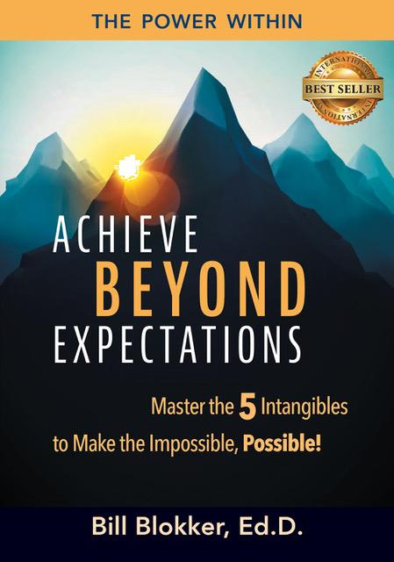
中文书名：《成就超乎你的想象：只需五步，让不可能变为可能！》
英文书名：ACHIEVE BEYOND EXPECTATIONS：Master the 5 Intangibles to Make the Impossible, Possible!
作 者：Bill Blokker
出 版 社：New Insights Press
代理公司：Yorwerth/ANA/Susan Xia
出版时间：2020年8月
代理地区：中国大陆、台湾
页 数：284页
审读资料：电子稿
类 型：励志

内容简介：

《成就超乎你的想象》是美国图书节励志类的入围作品，也是美国亚马逊和其他六个国家亚马逊书单榜上领导力和商业管理类畅销书的第一名。

《成就超乎你的想象》是一本不折不扣的行动号召书，旨在激励你、影响你。非凡的成就取决于你对以下五种无形资产的掌握：自我意识、情绪控制、习惯、期望和自我效能。在书中，你将发现有成就的人们是如何通过点燃他们内在的力量来征服粉碎障碍的。你在书中也能找到以下这些问题的答案：

- 如何消除阻碍你成功的自我设置的障碍？
- 是什么将非凡的执行者与普通的执行者区分开来？

比尔·布鲁克（Bill Blokker），教育学博士，作为一个非常成功的企业家、领导力和执行力顾问，在此领域拥有几十年的经验。布鲁克提供了基于研究的详细的、实用的和经过验证的有效策略，描述了你如何能够控制情况以及你对情况做出的反应。

这本书不适合胆小的人。布鲁克用许多评估和认知活动来挑战你，使你更好地了解自我设置的障碍是如何阻碍了你的成功。他强调，成功需要时间和努力。这本“如何做”的书将指导你转变，将不可能变为可能！

作者简介：

比尔·布鲁克（Bill Blokker），教育学博士，热衷于研究发展执行力。他花了30多年时间指导个人和组织的转型。他知道是什么将不平凡的人与平凡的人区分开来。

布鲁克在西雅图大学获得领导力和组织发展博士学位时，研究了高成就者和成功的组织。更重要的是，他通过创办两家成功的企业来证明自己的领导能力。他将其中一家企业发展成为美国业绩最好的头部公司。

布鲁克的领导力和执行力公司已经改变了2000多个失败的组织。无论是对个人还是对组织进行辅导，布鲁克博士都能熟练地识别出阻碍执行和生产力的隐性因素。然后，他培养员工支配这些无形资产的能力，以最大限度地发挥他们的才能。

谢谢您的阅读！
请将反馈信息发至： 乔明睿（Claire）
安德鲁﹒纳伯格联合国际有限公司北京代表处
北京市海淀区中关村大街甲59号中国人民大学文化大厦1705室, 邮编：100872
电话：010-82449026
传真：010-82504200
手机：15804055576
Email: Claire@nurnberg.com.cn
网址：www.nurnberg.com.cn
微博：http://weibo.com/nurnberg
豆瓣小站：http://site.douban.com/110577/
微信订阅号：ANABJ2002

